Национальный исследовательский университет «МЭИ»

Институт Радиотехники и электроники им. В.А. Котельникова

**Лабораторная работа №4**

«Режимы автогенератор»

Студенты: Жеребин В.Р.

Калугин К.С.

Группа: ЭР-15-15

Москва

2018

**Цель работы**

1. Ознакомиться с особенностями режимов автогенератора.
2. Освоить настройку автогенератора на заданные частоту и мощность в нагрузке.
3. Исследовать зависимости режима автогенератора от сопротивления нагрузки при разных значениях коэффициента обратной связи и сопротивления автоматического смещения. Для этого изучить нагрузочные характеристики автогенератора.

**Домашняя подготовка**

1. Емкостная трехточечная схема автогенератора (схема Клаппа).



1. Ожидаемый характер диаграмм срыва и нагрузочных характеристик при двух значениях коэффициента обратной связи и разных значениях SZy.

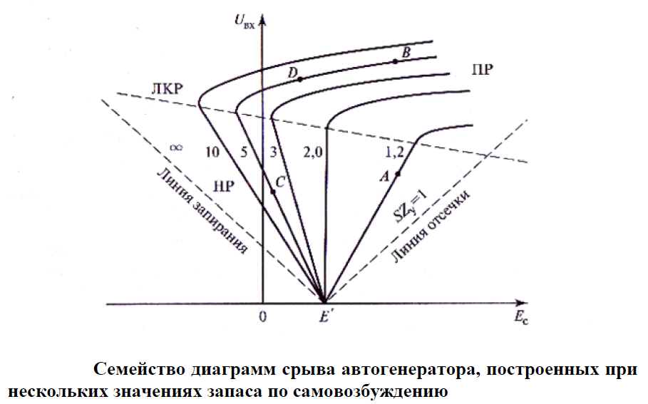

k

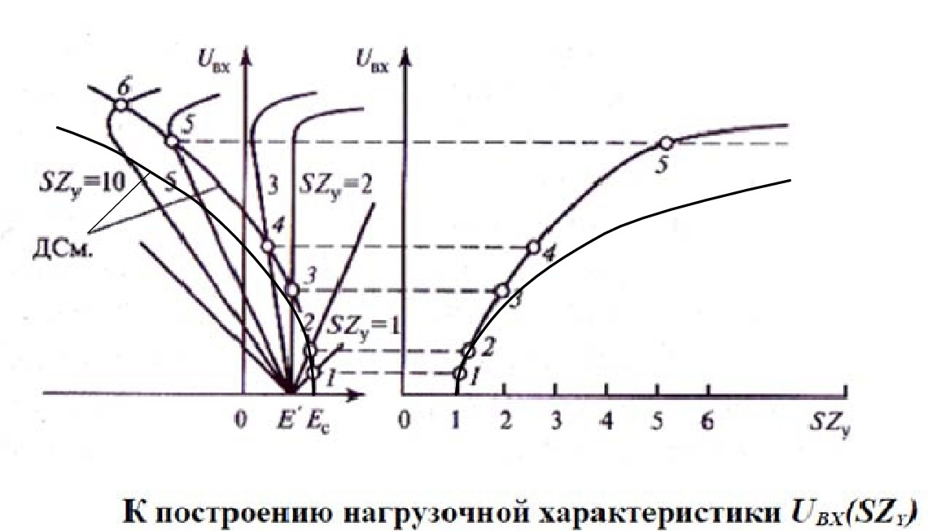

1. Выражения для частоты колебаний *f*0, коэффициента включения *p*, сопротивления нагрузки *R*к и управляющего сопротивления *R*у в рассматриваемом автогенераторе. Связь между сопротивлениями коллекторной нагрузки *R*к и внешней нагрузке *R*н.

Частота колебаний *f*0

, где , 

Коэффициент включения p



Сопротивление нагрузки *R*к

, где 

Управляющее сопротивление *R*у



Связь между сопротивлениями *R*к и *R*н.



**Ход работы**

При Rэ = Rэ.max, Rн = Rн.max на частоте fср = 1.2 МГц – срыв колебаний.

Установили частоту колебаний f = 1 МГц. k1, k2 – коэффициенты обратной связи.

**Оценка изменения частоты**

|  |  |  |
| --- | --- | --- |
|  | k2 > k1 | k1 > k2 |
| f, МГц | 1 | 1 |

Коэффициенты обратной связи не повлияли на частоту.

|  |  |  |  |
| --- | --- | --- | --- |
| Rэ, Ом | 100 | 90 | 1 |
| f, МГц | 0.99 | 1 | 0.984 |

Максимальная частота наблюдается при Rэ = 90 Ом, при увеличении или уменьшении сопротивления эмиттера частота падает.

|  |  |  |
| --- | --- | --- |
| Rн, кОм | от 1 до 0.3 | Rн < 0.3 |
| f, МГц | 1 | 0 |

После Rн, меньше 0.3 кОм наблюдается резкое падение частоты.

При повышении или понижении Eвн, частота падает. При Eвн < 0.65 В наблюдается резкое падение частоты.

|  |  |  |  |
| --- | --- | --- | --- |
| Rэ, Ом | > 30 | 30 | < 30 |
| Режим | НР | КР | ПР |

k1 = = 0,027.

k2 = = 0,094.

**Построение нагрузочных характеристик**

*Таблица 1. Нагрузочные характеристикидля случая k1.*

|  |  |  |  |  |  |  |  |  |  |
| --- | --- | --- | --- | --- | --- | --- | --- | --- | --- |
| Rн, кОм | 1 | 0.9 | 0.8 | 0.7 | 0.6 | 0.5 | 0.4 | 0.3 | 0.2 |
| Iк0, мА | 7 | 6.7 | 6.5 | 6.4 | 6.2 | 6 | 5.5 | 5 | 5 |
| Iб0, мА | 0 | 0 | 0 | 0 | 0 | 0 | 0 | 0 | 0 |
| Uб.эф, В | 0.13 | 0.11 | 0.07 | 0.05 | 0.03 | 0.02 | 0.01 | 0.01 | 0 |
| Uк.эф, В | 1.9 | 1.8 | 1.7 | 1.6 | 1.4 | 1.2 | 0.9 | 0.4 | 0 |

*Таблица 2. Нагрузочные характеристикидля случая k2.*

|  |  |  |  |  |  |  |  |  |  |
| --- | --- | --- | --- | --- | --- | --- | --- | --- | --- |
| Rн, кОм | 1 | 0.9 | 0.8 | 0.7 | 0.6 | 0.5 | 0.4 | 0.3 | 0.2 |
| Iк0, мА | 8 | 7.5 | 7.5 | 7 | 6.5 | 6 | 5.5 | 5 | 5 |
| Iб0, мА | 0 | 0 | 0 | 0 | 0 | 0 | 0 | 0 | 0 |
| Uб.эф, В | 0.21 | 0.19 | 0.16 | 0.13 | 0.1 | 0.07 | 0.05 | 0.02 | 0 |
| Uк.эф, В | 2.6 | 2.4 | 2.2 | 1.9 | 1.6 | 1.3 | 1 | 0.6 | 0 |

График Iк0(Rн)



График Uб(Rн):



График Uк(Rн):



**Вывод:** Исследовали зависимости режима автогенератора от сопротивления нагрузки при двух значениях коэффициента обратной связи и сопротивления автоматического смещения. Определили напряженности режимов. Построили нагрузочные характеристики. При увеличении коэффициента обратной связи увеличиваются значения Iк0, Uб.эф и Uк.эф.